Вы узнаете: как один автомобиль влияет на нашу атмосферу; какое растение является главным биоиндикатором состояния атмосферы, а также что ты можешь сделать, чтобы сохранить воздух, которым мы дышим чистым.

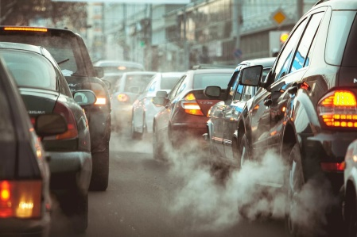

**ОДИН**

**автомобиль**

**за 1 год:**

**поглощает 4 т кислорода**

**выбрасывает 800 кг угарного газа**

**выбрасывает 40 кг оксидов азота**

**выбрасывает 20 кг углеводородов**

**выбрасывает 7 кг бензпирена**

**выбрасывает 4 кг сернистого газа**

**выбрасывает 3 кг свинца**

**выбрасывает 1,2 кг твёрдых частиц**

Устанавливай фильтры на автомобиль, чтобы очищать отработанные газы;

Передвигайся пешком, на велосипеде;

Сажай деревья, кустарники, цветы;

Сдавай макулатуру;

Участвуй в международной акции «День без автомобиля (22 сентября);

Не сжигай резину, пластмассу (при горении они выделяют очень ядовитые вещества);

Присмотрись к электромобилю – «зелёный» автомобиль будущего;

Заведи в своем доме или квартире зеленые растения.